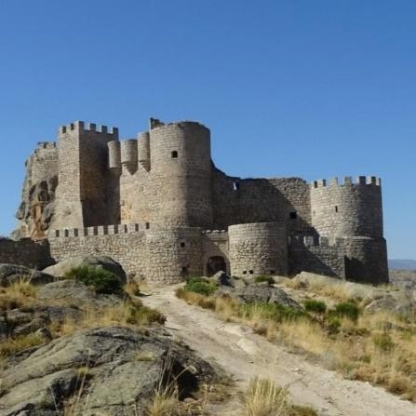
CASTILLO MANQUEOSPESE

MIRONCILLO (ÁVILA)

El Castillo de Manqueospese (Mironcillo, Ávila), levantado a finales del siglo XV por la familia Dávila sobre una fortificación anterior, domina el Valle de Amblés desde un promontorio granítico a 1.360 m de altitud. Arquitectónicamente, exhibe una planta irregular, potentes cubos y la torre del homenaje, con elementos de transición del Gótico. Así mismo, está envuelto en una famosa leyenda de amor imposible, de la cual deriva su singular nombre ("aunque os pese").
En primer lugar, a fecha de 22 de septiembre de 2025, se ha llevado a cabo una primera evaluación del Castillo Manqueospese. En este caso, la valoración se ha realizado en función de una serie de criterios, previamente establecidos, lo que permite sistematizar las percepciones recogidas y otorgar un marco más objetivo al análisis.

CRITERIO | PUNTUACIÓN | JUSTIFICACIÓN
Desplazamiento y conectividad | 7/10 | No cuenta con transporte público, siendo necesario el transporte privado.
Accesibilidad Universal | 6/10 | Se puede ir en transporte hasta el castillo, haciéndolo accesible a cualquier persona.
Información e interpretación | 5/10 | No posee información física in situ, pero existe información en medios digitales. https://territagedata.usal.es/pueblos/mironcillo/manqueospese/
Equipamiento de Apoyo | 5/10 | No cuenta con equipamientos de apoyo como aseos o zonas de descanso.
Conservación | 4/10 | Actualmente, el castillo está en ruinas, pero su propietario está realizando obras de restauración y limpieza.
Reconocimiento Legal | 10/10 | Está declarado Bien de Interés Cultural (BIC) desde 1931.
Vigilancia y Seguridad | 5/10 | No cuenta con sistemas de vigilancia ni seguridad.
Gestión de la Visita | 4/10 | Al encontrarse en ruinas, eso imposibilita cualquier plan de gestión de visitas.
Sostenibilidad | 5/10 | No hay evidencias de poseer algún plan de sostenibilidad.
Integración Social | 7/10 | Se realizan actividades alrededor del castillo que permite integrar el patrimonio con la población.
Valoración final | 58/100

Por otro lado, se ha elaborado, en la misma fecha, una segunda valoración del Castillo Manqueospese a partir del análisis de las reseñas compartidas por los usuarios en la

plataforma de Google. Se han tenido en cuenta para la valoración un total {{REVIEWS}} reseñas, cuya puntuación es de {{NOTE}} sobre 5.
El castillo impresiona por su ubicación sobre las rocas y las vistas espectaculares del valle y la sierra, siendo muy recomendable para pasear o subir en bici. Sin embargo, los visitantes lamentan su estado de abandono, la imposibilidad de acceder al interior y la falta de mantenimiento.

{{DOUBLE_GRAPH}}

Evolución de la cantidad de reseñas y valoración de los usuarios en Google

Además, a partir de dichas reseñas, se han identificado los principales puntos positivos y negativos, que se pueden resumir de la siguiente manera:

Aspectos positivos:
- Ubicación espectacular, integrado en la roca.
- Vistas impresionantes de la sierra y el valle.
- Paseo y subida agradables a pie o en bici.
- Entorno natural que añade encanto.

Aspectos negativos:
- Castillo cerrado, no se puede visitar el interior.
- Estado de abandono y deterioro.
- Acceso complicado, con camino en mal estado.
- Sensación de descuido respecto a su valor histórico

 | VERDE | AMARILLO | ROJO
SEMÁFORO DE VALORIZACION: | 70

Por último, se han incorporado las votaciones procedentes de Google Reviews, que permiten generar gráficas de evolución temporal y realizar la detección automática de tendencias en la percepción social del bien patrimonial.

{{RATING_EVOLUTION_GRID}}
Evolución de las valoraciones de los usuarios en Google y la línea de tendencia
{{MEAN_EVOLUTION_GRID}}
Evolución de la puntuación de los usuarios en Google y la línea de tendencia

{{RATINGS_OVER_TIME_GRID}}

Evolución de las valoraciones de los usuarios en Google a lo largo del tiempo

